PROTOCOLO DE ACTUACIÓN
Datos del establecimiento
Razón Social:
Dirección:
Localidad:
Provincia:
C.P.: | CUIT:
Cantidad de trabajadores:
Horarios/turnos habituales de trabajo:

1- INTRODUCCIÓN 2
2- OBJETIVO 2
3- ALCANCE 2
4- MARCO LEGAL 2
5- CONSIDERACIONES GENERALES 3
6- RESPONSABILIDADES 3
7- VIAS DE TRANSMISIÓN DEL VIRUS 4
8- REDUCCIÓN DEL RIESGO 5
9- MEDIDAS ESPECIFICAS DE PREVENCIÓN 6
10- PLAN DE CONTINGENCIA 8
11- TRASLADO DEL PERSONAL 11
12- RECOMENDACIONES GENERALES DE LIMPIEZA 13
13- COLOCACIÓN Y RETIRO DE PROTECTORES RESPIRATORIOS 15
14- RECOMENDACIONES GENERALES PARA EL USO DE GUANTES 17
15- HIGIENE Y LAVADO DE MANOS 17
16- LIMPIEZA Y DESINFECCIÓN INTERNA DE VEHÍCULOS 19

- INTRODUCCIÓN:
En el contexto de emergencia ante la propagación del virus denominado Coronavirus y la potencial infección de la población, se aplicará el siguiente plan de preparación y respuesta en la Empresa con el fin de evitar/minimizar la transmisión de la enfermedad entre los trabajadores, clientes y público en general.
El mismo será actualizado toda vez que se considere necesario. El coronavirus es un virus nuevo, desconocido anteriormente en la patología humana. La infección con SARS-CoV-2, el virus que causa el COVID-19, puede causar afecciones que varían de moderadas a severas y, en algunos casos, pueden ser fatales.
SÍNTOMAS:
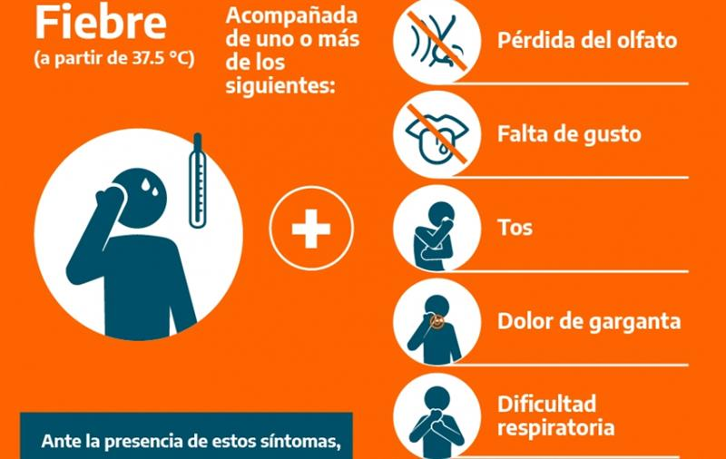

- OBJETIVO:

- Determinar medidas de Prevención / Acción a tener en cuenta para el desarrollo de las tareas con el fin de prevenir/minimizar el contagio de COVID-19.

- ALCANCE:
- Trabajadores de la empresa………….
- Proveedores, visitas, clientes y/o cualquier persona que deba asistir al establecimiento.

- MARCO LEGAL:
- Las Leyes Nº 20.744, N° 19.587, N° 24.557, N° 27.541, Nº 10468, los Decretos Reglamentarios Nº 351/79, 911/96, 617/97 y 311/03, los Decretos de Necesidad y Urgencia Nº 260/2020, N° 297/2020 y 325/2020, las Resoluciones de la Superintendencia de Riesgos del Trabajo (S.R.T.) N° 21/2020 y 29/2020 y las Disposiciones Nº 01/2020, 03/2020, 05/2020 y 06/2020.

- CONSIDERACIONES GENERALES
Independientemente de las recomendaciones vertidas en este documento se deberán atender las indicaciones específicas brindadas por los Ministerios de Salud; Trabajo, Empleo y Seguridad Social; Agricultura, Ganadería y Pesca; Transporte; y otros organismos del Estado Nacional o Provincial en relación específica con la actividad desarrollada.
Para determinar un procedimiento seguro de trabajo sobre una tarea o acción expuesta a un agente de riesgo, primero debemos analizar el agente causante y el alcance del mismo.
El COVID-19 se contagia por vía aérea en contacto con los ojos, la boca y la nariz. Cuando un individuo portador del virus tose, estornuda o exhala segrega en pequeñas gotas el agente patógeno mencionado.
Dicho agente no permanece suspendido en el aire, pero sí puede vivir por algunos periodos de tiempo fuera del cuerpo huésped, depositado en cualquier tipo de superficie.
Los servicios de Higiene y Seguridad en el Trabajo y de Medicina Laboral, deberán evaluar las condiciones en cada supuesto y recomendar las medidas específicas que correspondan implementar en cada caso.

- RESPONSABILIDADES
El empleador será responsable de brindar todos los medios y recursos necesarios, pudiendo asignar roles y responsabilidades a su personal a fin de garantizar el cumplimiento del presente documento y las siguientes acciones:
- Realizar controles sobre el estado, stock y reposición de EPP (elementos de protección personal) y kit de desinfección e higienización diariamente.
- De corresponder, informar al representante de los trabajadores y/o al Comité Mixto de su empresa.
- Capacitar a los trabajadores en los nuevos procedimientos, en el uso y descarte de los EPP, protocolos de higiene personal y colectiva.
- Garantizar provisión de ropa, EPP, kit de higienización y desinfección de acuerdo a la demanda laboral.
- Revisar y evaluar la eficacia del presente protocolo a fin de incorporar las mejoras administrativas y/o de ingeniería que considere oportunas.

- VÍAS DE TRANSMISIÓN DEL VIRUS
El virus se contagia por vía aérea (propagación por estornudo, tos, al hablar), ingresando por las mucosas (al tomar contacto con los ojos, la boca y la nariz).
A la fecha no hay medicamentos 100% efectivos ni vacunas, sino tratamientos paliativos de sus síntomas, por lo cual se debe ser responsable en la aplicación de las medidas de prevención.
El periodo de incubación puede variar entre 1 y 14 días. Por ello, las mejores medidas de protección es el aislamiento de personas contagiadas y portadoras del virus, el distanciamiento y la higiene personal.
En relación a las formas de contagio, éste se produce:
- De persona a persona: se transmite por el contacto cercano entre ellas (menos de 1 metro de distancia) vía respiratoria a través de las gotas, cuando una persona infectada habla, tose y/o estornuda. Estas gotas pueden llegar a la boca o la nariz de las personas que se encuentren cerca y eventualmente llegar al tracto respiratorio inferior.
- Por contacto con superficies u objetos contaminados: el contagio se produce al tocar una superficie u objeto que tenga el virus y llevarse posteriormente las manos a la boca, nariz o los ojos. Esta vía no es considerada como la principal responsable de propagación del virus.
Es fundamental el lavado frecuente de manos con agua y jabón, o en su defecto uso de soluciones inactivantes del virus, como el alcohol al 70%. Asimismo, se debe evitar el contacto de las manos con el rostro en tanto que podría facilitar el ingreso del virus al organismo por las vías mencionadas (boca-nariz-ojos).
Se recomienda:
- No dar la mano
- No besar, abrazar o tener contacto con terceros
- No compartir vajilla ni útiles de trabajo (cubiertos, platos, tasas, vasos, mate, útiles de escritorio, computadoras, etc.)
- NO AUTOMEDICARSE si presenta fiebre, tos, dolor de garganta o dificultad al respirar, aunque sean leves, consultar inmediatamente con el sistema de salud de su provincia.
- Infórmese solo en base a fuentes confiables: Ministerios de Salud, Organización Mundial de la Salud, entre otros.

- REDUCCIÓN DEL RIESGO
A los fines de reducir el riesgo de contagio en el ámbito laboral y durante los traslados desde el domicilio particular al trabajo, es importante practicar los siguientes hábitos, cualquiera sea el puesto de trabajo asignado:

- Lavarse las manos regularmente con agua y jabón o con desinfectante de manos a base de alcohol.
- Cubrir la nariz y la boca al toser y estornudar con un pañuelo de papel desechable o con la parte interna del codo.
- Utilizar barbijo o tapaboca para cubrir nariz, boca y mentón.
- Evitar concurrir al trabajo en caso de presentar alguno de los síntomas propios de la enfermedad, dando aviso inmediato al responsable y efectuando la consulta médica correspondiente a los fines de descartar o tratar la patología, manteniendo el aislamiento.
- Al finalizar la jornada laboral y retornar al domicilio lavar la ropa de trabajo, ducharse, desinfectar el calzado y evitar conducirse por la casa con el calzado utilizado en el exterior.
- Evitar el contacto directo y cercano (2 metros) con cualquier persona.
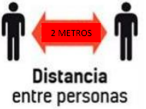

- MEDIDAS ESPECÍFICAS DE PREVENCIÓN
Además de los hábitos señalados en el ítem anterior, existen medidas indicadas para cada puesto de trabajo conforme las particularidades que presenta cada uno, a saber:
PUESTO DE TRABAJO: REPARTO DE MEDICAMENTOS A DOMICILIO
1.- Lavarse las manos con agua y jabón después de cada rutina de envío. El lavado se realiza sin anillos ni reloj, mojando las manos primero e incorporando luego el jabón.
2.- Evite tocar su cara, debiendo prestar especial atención en abstenerse de tocar sus ojos, nariz y boca.
3.- Incorpore soluciones de limpieza a base de alcohol liquido al 70% o alcohol en gel, para cuando no pueda lavarse las manos del modo correcto, las que asimismo podrá utilizar durante los traslados en forma constante.
4.- Llevar todos los pedidos dentro de una bolsa/mochila previamente sanitizada con una solución de alcohol al 70%. Ítem a repetir en cada recorrido.
5.- Mantener siempre la distancia física sugerida con las demás personas, en la entrega de medicamentos, con los compañeros de trabajo, cuando pare a cargar combustible, etc.
6.- Una vez fuera de la farmacia, deberá evitar dejar el envío a la intemperie, en el suelo o sobre ninguna otra superficie que pueda contaminar el mismo.
7.- Limpiar constantemente aquello que manipula de modo usual como los puños/manillares de las motos. En la limpieza incluya objetos de uso propio tales como billetera, lapicera, teléfonos móviles y cargadores, etc.
8.- Entregue el ticket / factura en el mismo momento que entrega el producto, abrochado o en el interior de la bolsa.
9.- No deambular por el comercio receptor del pedido debiendo ingresar solo para realizar las tareas asignadas o permanecer en el sector destinado a retirar o esperar los pedidos.
10.- Lave la ropa con jabón y agua al finalizar cada jornada de trabajo, evitando utilizar la misma de la jornada anterior si no hubiere sido higienizada.
PUESTO DE TRABAJO: ATENCION AL PÚBLICO Y CAJA
1.- Delimitar con señalización visible la zona o perímetro del mostrador hasta dónde puede llegar el cliente para realizar el pedido.
2.- Si desea que se respete en la espera una zona determinada del local o una fila para aguardar el turno se deberá marcar claramente en el suelo del establecimiento.
3.- Al ingresar al local se le deberá colocar al cliente o proveedor alcohol en sus manos.
4.- Instalar barreras /paneles de protección transparentes con pequeñas aberturas en la parte inferior, tanto en caja como en otros puestos de atención.
5.- Si el local cuenta con personal de seguridad /vigilancia deberá tener dentro de sus funciones específicas asignadas la de ordenar a los clientes en la zona de espera, limitar la cantidad de personas en el interior del local, asegurar que toda persona que ingrese desinfecte sus manos y rociar con alcohol en forma asidua el picaporte o manija e ingreso del local de ambos lados.
6.- Solicitar al cliente / proveedor el uso de barbijo / tapaboca para ingresar y permanecer dentro del local.
7.- Mantener la distancia no solo con los clientes sino también entre los propios trabajadores, en horario de trabajo y también en el descanso, pudiendo para ello, según las dimensiones del salón, organizar turnos de atención diferenciados.
8.- Realizar la limpieza frecuente de todos los elementos de trabajo y superficies tales como puestos de trabajo, escritorios, computadoras, paneles de protección, útiles laborales, lugares de apoyo, etc., con rociadores de alcohol al 70%.
9.- En el caso en que en el establecimiento se apliquen inyecciones/vacunas, se deberá fomentar la dación de turnos, respetando el horario para evitar aglomeración de personas; sobre todo si se trata de individuos que estén dentro de las franjas de mayor riesgo y asimismo entre el empleado y el cliente se deberá mantener el mínimo contacto posible, debiendo el empleado utilizar además del tapabocas, guantes que descartará concluida la aplicación, higienizando debidamente el lugar donde el cliente se haya sentado o apoyado para recibir la aplicación.
PUESTO DE TRABAJO: ADMINISTRACIÓN
1.- Mantener la distancia entre los propios trabajadores, proveedores y cualquier persona que por fuerza mayor deba ingresar al establecimiento.
2.- Realizar la limpieza frecuente de todos los elementos de trabajo y superficies (puestos de trabajo, lugares de apoyo) con rociadores de alcohol al 70%.
3.- Disponer de alcohol en gel de uso individual más otro de uso colectivo para personas que deban ingresar al sector de administración.
4.- Evitar compartir teléfonos fijos entre los empleados y en caso que no se registren tantos aparatos como empleados administrativos se encuentren trabajando, los mismos deberán desinfectar adecuadamente el aparato especialmente en la zona de marcación, habla y escucha, al inicio de cada jornada y luego de cada utilización particular.
PUESTO DE TRABAJO: PERSONAL DE SEGURIDAD (generalmente tercerizado, aplicándose también al propio)
1.- Sin perjuicio del cumplimiento del protocolo que informe la empresa específica que proporciona tal personal cuando el mismo fuere tercerizado, el establecimiento en el que presta sus servicios deberá poner a su disposición tapabocas o barbijo que será de uso obligatorio durante toda la jornada laboral, en cantidad tal para poder lavar o descartar el mismo diariamente, alcohol al 70% para su higiene y la de clientes o personas ingresantes en general, debiendo cumplir este personal con los hábitos tendientes a la reducción del riesgo arriba especificados.
- PLAN DE CONTINGENCIA
Un Plan de Contingencia tiene como objetivo anticiparse a posibles situaciones de riesgo, de manera que, si éstas llegan a producirse, el impacto negativo sea el menor posible.
• Si hay personas con algún tipo de síntoma (respiratorios o fiebre) deberán quedarse en su domicilio (aislamiento domiciliario), informar a su responsable directo en forma inmediata y consultar con un servicio de medicina para destacar o tratar la patología hasta su completa recuperación, evitando asistir al puesto de trabajo y/o movilizarse de su domicilio hasta el alta definitiva.
• Si se tienen dudas, tomarse la temperatura y si es superior a 37.5ºC actuar según lo indicando en el punto anterior.
• Ante una situación de ser caso confirmado o sospechoso (investigado) de COVID-19, debe abstenerse de asistir al trabajo hasta que se confirmen resultados negativos o hasta que las autoridades sanitarias den por resuelta la infección, según el caso.
• Las personas que hayan tenido contacto con personas que hayan viajado o con casos confirmados o probables, deben auto aislarse permaneciendo en su domicilio, avisando al responsable inmediato o titular del comercio y evitar asistir al trabajo por el término de dos semanas. Si además de esto presentaren síntomas compatibles con el virus, deberán accionar de la forma ya expuesta y asimismo y en forma urgente comunicarse con un servicio de salud a los fines de diagnosticar, descartar y/o tratar, según el caso, la patología correspondiente.

El establecimiento debe:
a) Disponer de los medios económicos y estratégicos suficientes para desarrollar todas las medidas de prevención recomendadas por las autoridades sanitarias.
b) Contar con registros de las acciones que se implementen.
c) Fomentar y priorizar el aumento en la frecuencia de limpieza y desinfección de superficies potencialmente contaminadas.
d) Concientizar al personal sobre la importancia del acatamiento de las prácticas contenidas en el presente, poniéndolos en conocimiento del protocolo y capacitándolos en consecuencia.
- PROTOCOLO DETECCIÓN CASOS SOSPECHOSOS COVID-19:
Casos sospechosos de infección: Se encuentran frente a aquellas personas que:
- Presenten síntomas (fiebre y tos, dolor de garganta, dificultad para respirar)
- Han viajado internacionalmente en los últimos 14 días.
- Han tenido contacto estrecho (*) con un caso confirmado o una persona bajo investigación por COVID-19.
(*) Contacto estrecho: Cualquier persona que haya permanecido a una distancia menor a 1,5/2 metros (ej. convivientes, visitas) con un caso probable o confirmado mientras el caso presentaba síntomas
Verificación Inicial
Previo al ingreso a la planta, el personal encargado/salud ocupacional realizará las siguientes preguntas, las cuales serán consideradas como declaración jurada:
- ¿Ha viajado internacionalmente en los últimos 14 días o ha estado en contacto con personas que hayan viajado fuera del país?
- ¿Ha tenido contacto con un caso confirmado o una persona bajo investigación por COVID-19?
- ¿Actualmente usted presenta síntomas no habituales como: fiebre, tos, dolor de garganta o dificultad al respirar?
Si ha respondido afirmativamente alguna de las preguntas anteriores, el trabajador es considerado como un posible caso sospechoso, siendo recomendable que no ingrese al establecimiento a prestar tareas hasta tanto se aclare su situación.
Si todas las respuestas fueron negativas, el trabajador no es considerado como caso sospechoso por ende podrá ingresar al establecimiento y comenzar con su jornada laboral.
Casos sospechosos
En caso de detectar algún caso sospechoso se deberá:
- Aislar al trabajador
- Entregar barbijo
- Evitar tocar sus pertenencias
- Llamar al efector de salud de su localidad o servicio de emergencia médica e informar que hay una persona considerada caso sospechoso de coronavirus.
- Evitar contacto con el trabajador hasta que el sistema de emergencia de las indicaciones correspondientes.
- Lavar las manos con agua y jabón, y/o alcohol en gel.
- Desinfectar adecuadamente los espacios en los cuales haya estado dicho trabajador.
Acciones posteriores
Una vez que el trabajador considerado sospechoso se retiró de las instalaciones, se deberá realizar la limpieza y desinfección de todas las cosas y espacios que hayan estado en contacto con el trabajador ej.: (picaportes, sillas, escritorios, etc.) y asimismo verificar que otros trabajadores no hayan estado en contacto con el mismo, siendo que en caso afirmativo deberá tratarse a estos trabajadores como casos sospechosos debiendo desafectarlos de la jornada laboral para que se auto aíslen en sus domicilios por dos semanas o en caso de presentar síntomas realicen las acciones precedentemente detalladas.

- TRASLADOS DE PERSONAL
Al movilizarse hacia la organización, a su domicilio o hacia alguna empresa particular, el personal debe contar con autorización de circulación provista por la empresa, junto con DNI y recibo de sueldo.
Mantener la distancia física es la acción más fuerte que existe para prevenir el contagio de COVID-19, en consecuencia, se debe elegir la forma de traslado con las siguientes opciones, y en ese orden:
1) Caminando
2) En Bicicleta
3) En su auto o moto
Se deberá contar con la higiene obligatoria de los vehículos y no portará más de dos personas.
Mantener una buena ventilación dentro del habitáculo del vehículo
4) Transporte público:
- Al subir al colectivo higienizarse con alcohol en gel.
- Evite tocar pasamanos, ventanillas y asientos con la mano.
- De ser posible, sentarse en asientos separados (ASIENTO POR MEDIO).
- Al bajar del colectivo, se respetarán las distancias correspondientes y se repetirá la higiene de manos.

Nota: Es obligatorio el uso de barbijos o tapabocas para el personal, para transitar hacia y desde el trabajo.
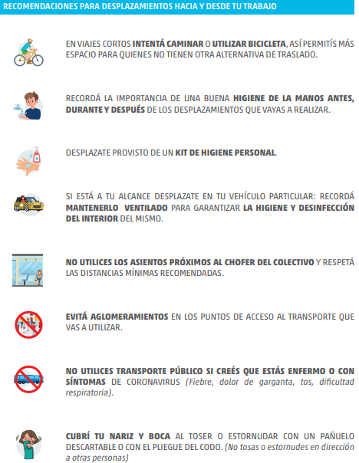

- RECOMENDACIONES GENEREALES DE LIMPIEZA
INDICACIONES
Las superficies de constante contacto con las manos o superficies de apoyo o soporte, deben ser limpiadas y desinfectadas con mayor frecuencia que las superficies que tienen mínimo contacto con las manos.
La higiene de espacios físicos requiere friccionar las superficies para remover la suciedad y los microorganismos presentes, necesitando un proceso de desinfección exclusivamente en aquellas zonas que tomaron contacto con manos del personal.
Previo a todo proceso de desinfección, es necesaria la limpieza exhaustiva. La limpieza debe ser húmeda, se prohíbe el uso de plumeros o elementos que movilicen el polvo ambiental. No se utilizarán métodos en seco para eliminar el polvo.
Las soluciones de detergentes y los agentes de desinfección como hipoclorito de sodio (lavandina) deben prepararse inmediatamente antes de ser usados.
No se debe mezclar detergente u otros agentes químicos con lavandina, ya que se podrían generar vapores tóxicos, irritantes para la vía respiratoria, entre otros efectos; amén que la mezcla inactiva la acción microbicida.
La limpieza del área deberá comenzarse desde la zona más limpia concluyendo por la más sucia y desde las zonas más altas a las más bajas.
PRODUCTOS DE LIMPIEZA
Detergente de uso doméstico, hipoclorito de sodio (lavandina concentrada 5,25-6,25%)
TÉCNICAS DE LIMPIEZA
Limpieza con detergente:
Prepare una solución con cantidad de detergente de uso doméstico suficiente para producir espuma y agua tibia, en un recipiente de volumen adecuado.
Sumerja un paño en la solución preparada, escurra y friccione las superficies a limpiar, en una sola dirección desde arriba hacia abajo, o de lado a lado, sin retroceder.
Siempre desde la zona más limpia a la más sucia.
Descarte la solución de detergente. Reemplace por agua limpia.
Enjuague el paño, embébalo en agua limpia y enjuague la superficie.
Limpieza y desinfección con hipoclorito de sodio (lavandina):
Para realizar la desinfección prepare solución de hipoclorito de sodio 1 % v/v, embeba el paño y páselo por la superficie a desinfectar.
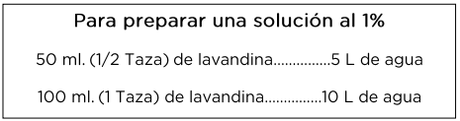
Finalizada alguna de estas técnicas de limpieza/desinfección:
Lave los baldes, guantes, paños, extremos o palos de los enseres de limpieza y trapos de piso.
Coloque baldes boca abajo para que escurran el líquido residual y extienda los trapos de piso y paños para que se sequen.
Saque sus guantes en forma pausada para evitar la diseminación de residuos o bacterias que puedan haber quedado sobre los mismos y séquelos o déjelos escurrir.
Lávese las manos con agua y jabón común.
LIMPIEZA SEGÚN TIPO DE SUPERFICIE
Se deberá priorizar la limpieza y desinfección de todas aquellas superficies que son manipuladas, con alta frecuencia, por las personas:
TIPO DE SUPERFICIE SEGÚN FRECUENCIA DE CONTAMINACIÓN
Limpieza según superficie | Proceso de limpieza y desinfección de superficies “poco tocadas”  (menor frecuencia de limpieza) | Proceso de limpieza y desinfección de superficies “de mayor uso”  (mayor frecuencia de limpieza)
 | Pisos y zócalos  Paredes en General  Techos  Puertas  Ventanas  Vidrios | Artefactos (inodoros, lavatorios, duchas, otros) y cerámicos del baño  Teléfonos, escritorios, paneles protectores  Picaportes y timbres  Llaves de luz  Baños  Pulsadores  Teclados  Cajas registradoras  Exhibidores, mostradores  Áreas de recepción y despacho  Áreas de atención al público

- COLOCACIÓN Y RETIRO DEL PROTECTOR RESPIRATORIO
Antes de iniciar el proceso de colocación de un protector respiratorio, lávese las manos con agua y jabón, o con alcohol en gel o alcohol al 70%. Es fundamental garantizar la higiene y desinfección de las manos. La protección respiratoria será utilizada para toda tarea que el trabajador deba realizar a menos de dos metros de distancia de cualquier otra persona.
PASOS A SEGUIR
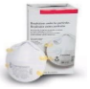1. Retire el protector del envase. | 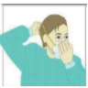4. Pase el elástico inferior y colóquelo debajo de la oreja y sobre el cuello
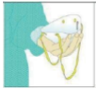2. Coloque la máscara sobre la palma de la mano con los elásticos libres. No tocar el interior del mismo. | 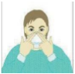5. Ajuste los costados de la nariz utilizando los dedos.
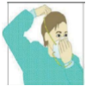3. Coloque la máscara sobre su cara con la pieza nasal sobre su nariz. Pase el elástico superior sobre su cabeza. | 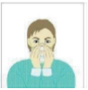6. Ajuste correctamente la máscara.

Para verificar que el protector respiratorio se encuentre correctamente colocado posicione las manos como se indica en el punto 5, inhale y exhale suavemente, de ser necesario ajuste el pliegue de la nariz o los elásticos.
También se debe tener en cuenta:
• Los protectores pierden su efectividad si se utilizan con barba o bigote.
• Nunca manipular la máscara con las manos sucias.
RETIRO
• Primero higienice sus manos.
- Los protectores deben ser retirados a través del elástico y sin tocar su frente.
Antes de su disposición final deberán ser desinfectados. Los reutilizables según indicaciones del fabricante se conservarán en una bolsa impermeable.
Importante: En los puestos de trabajo donde no exista la posibilidad técnica de instrumentar una medida preventiva de ingeniería, como por ejemplo la colocación de una barrera física que impida que las gotas de secreciones lleguen hasta el trabajador o la colocación de barreras que limitan físicamente la distancia del trabajador de cualquier otra persona, deberá optarse por este tipo de medida adicionando una bincha con material que brinde debida protección de la zona ocular para cada trabajador.
- RECOMENDACIONES PARA EL USO DE GUANTES
COLOCACIÓN
- Quitarse pulseras, anillos, relojes, etc.
- Lavarse las manos con agua y jabón antes de colocarlos.
RETIRO
- Lavarse las manos con agua y jabón con guantes puestos.
- No debe tocarse la cara, en especial boca, nariz y ojos durante su uso.
- Retirarlos suavemente, según la imagen, y desecharlos (no usarlos nuevamente), lavarse de inmediato las manos con agua y jabón.
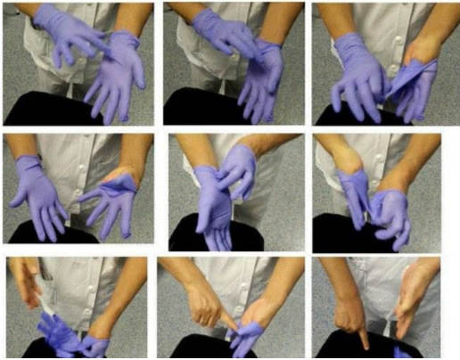

Se deberá realizar la higiene y desinfección de los guantes descartables en forma frecuente para evitar la transmisión del virus, sobre todo cuando hay interacción con clientes o intercambio de objetos (manejo de efectivo, tarjetas de crédito, entrega de mercaderías, etc.)
- HIGIENE Y LAVADO DE MANOS
LAVADO DE MANOS CON AGUA Y JABÓN
El lavado de manos requiere insumos básicos como jabón líquido o espuma en un dispensador y toallas descartables.
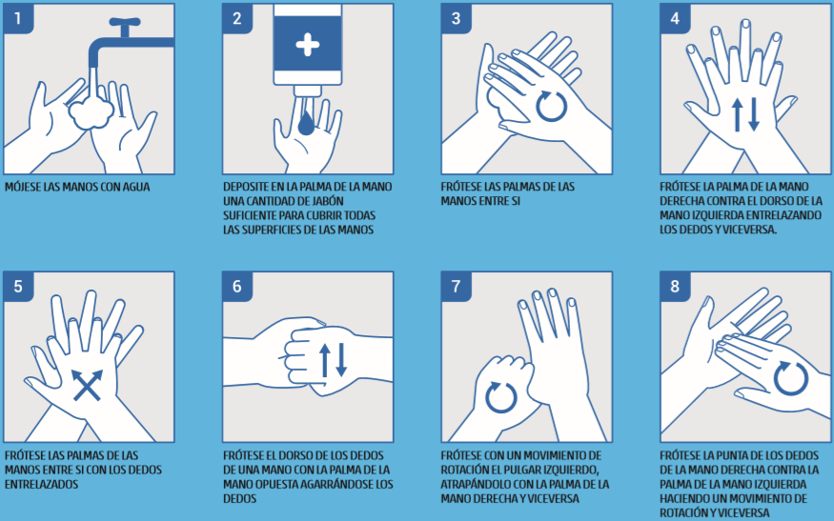

HIGIENE DE MANOS CON SOLUCIONES A BASE DE ALCOHOL
Para reducir eficazmente el desarrollo de microorganismos en las manos, la higiene de manos con soluciones a base de alcohol debe durar 20 – 30 segundos.
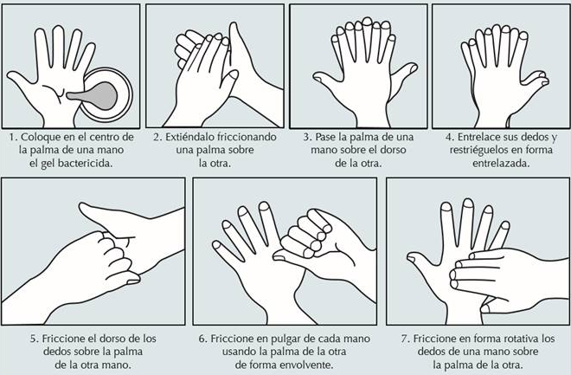
- LIMPIEZA Y DESINFECCIÓN INTERNA DE VEHÍCULOS

- Para limpiar el vehículo, deberá utilizar los siguientes elementos:
- Barbijo / Tapaboca /Mascarilla
- Guantes descartables
- Antiparras
- Limpieza del interior del vehículo en forma habitual paños húmedos en partes duras y blandas del habitáculo principal del mismo.
Evitar el uso de escobillas o cepillos, evitando levantar polvo.
- Preparar solución de agua y lavandina. Rociar utilizando aplicadores manuales en tapizados, cielorrasos, manijas de apertura interna, levanta cristales, tablero, torpedo, freno de mano, palanca de cambios, radios, pedaleras. Repasar con paño limpio y humedecido con la solución preparada en las partes duras.
- Encender el vehículo, luego el sistema de aire acondicionado del vehículo o el sistema de ventilación en modo recirculación y pulverizar debajo del tablero /torpedo para que ingresen las micro gotas de la preparación y desinfecte el sistema de circulación de aire.
- Mantener encendido el vehículo, apagar el aire acondicionado y encender la calefacción al máximo durante 5 minutos, con las puertas y cristales cerrados.

- Apagar el sistema de calefacción y dejar ventilar el vehículo con las puertas y cristales abiertos.

IMPORTANTE: Ducharse antes de empezar el recorrido. Al finalizar la jornada laboral y regresar al domicilio es importante ducharse, lavar la ropa y rociar con solución de alcohol (70/30 alcohol-agua) o solución con lavandina, los botines/calzado de trabajo, evitando circular por la casa con el calzado que se trae desde el exterior.

